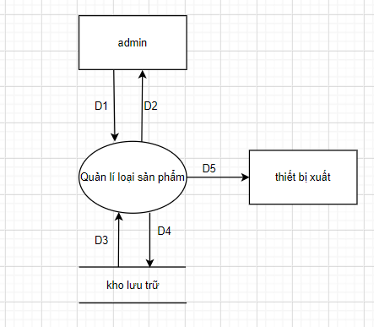

D1: Những loại sản phẩm cần được quản lý

D3: Những loại sản phẩm được chọn lựa

Kiểm tra tính tồn tại của loại sản phẩm

D2: Những loại sản phẩm được chọn lựa

Trả về kết quả thành công/thất bại

D4: Lưu dữ liệu vào kho

D5: Dữ liệu kết xuất

Ghi chú:

-D1 là những loại sản phẩm cần được quản lý

-D2 nhất định phải trùng với D3 và D4 cũng phải trùng với D5

Xử lí yêu cầu:

- D1 tiếp nhận yêu cầu những loại sản phẩm cần được quản lý

- D3 kiểm tra danh sách D1 vừa nhận đã (hay chưa) tồn tại trong kho dữ liệu của hệ thống

- D2 hiển thị kết quả của D3 ra màn hình thông báo cho admin

-D4 lưu trữ các loại sản phẩm chưa tồn tại vào kho dữ liệu sau khi nhận lệnh từ admin

-D5 xuất dữ liệu.